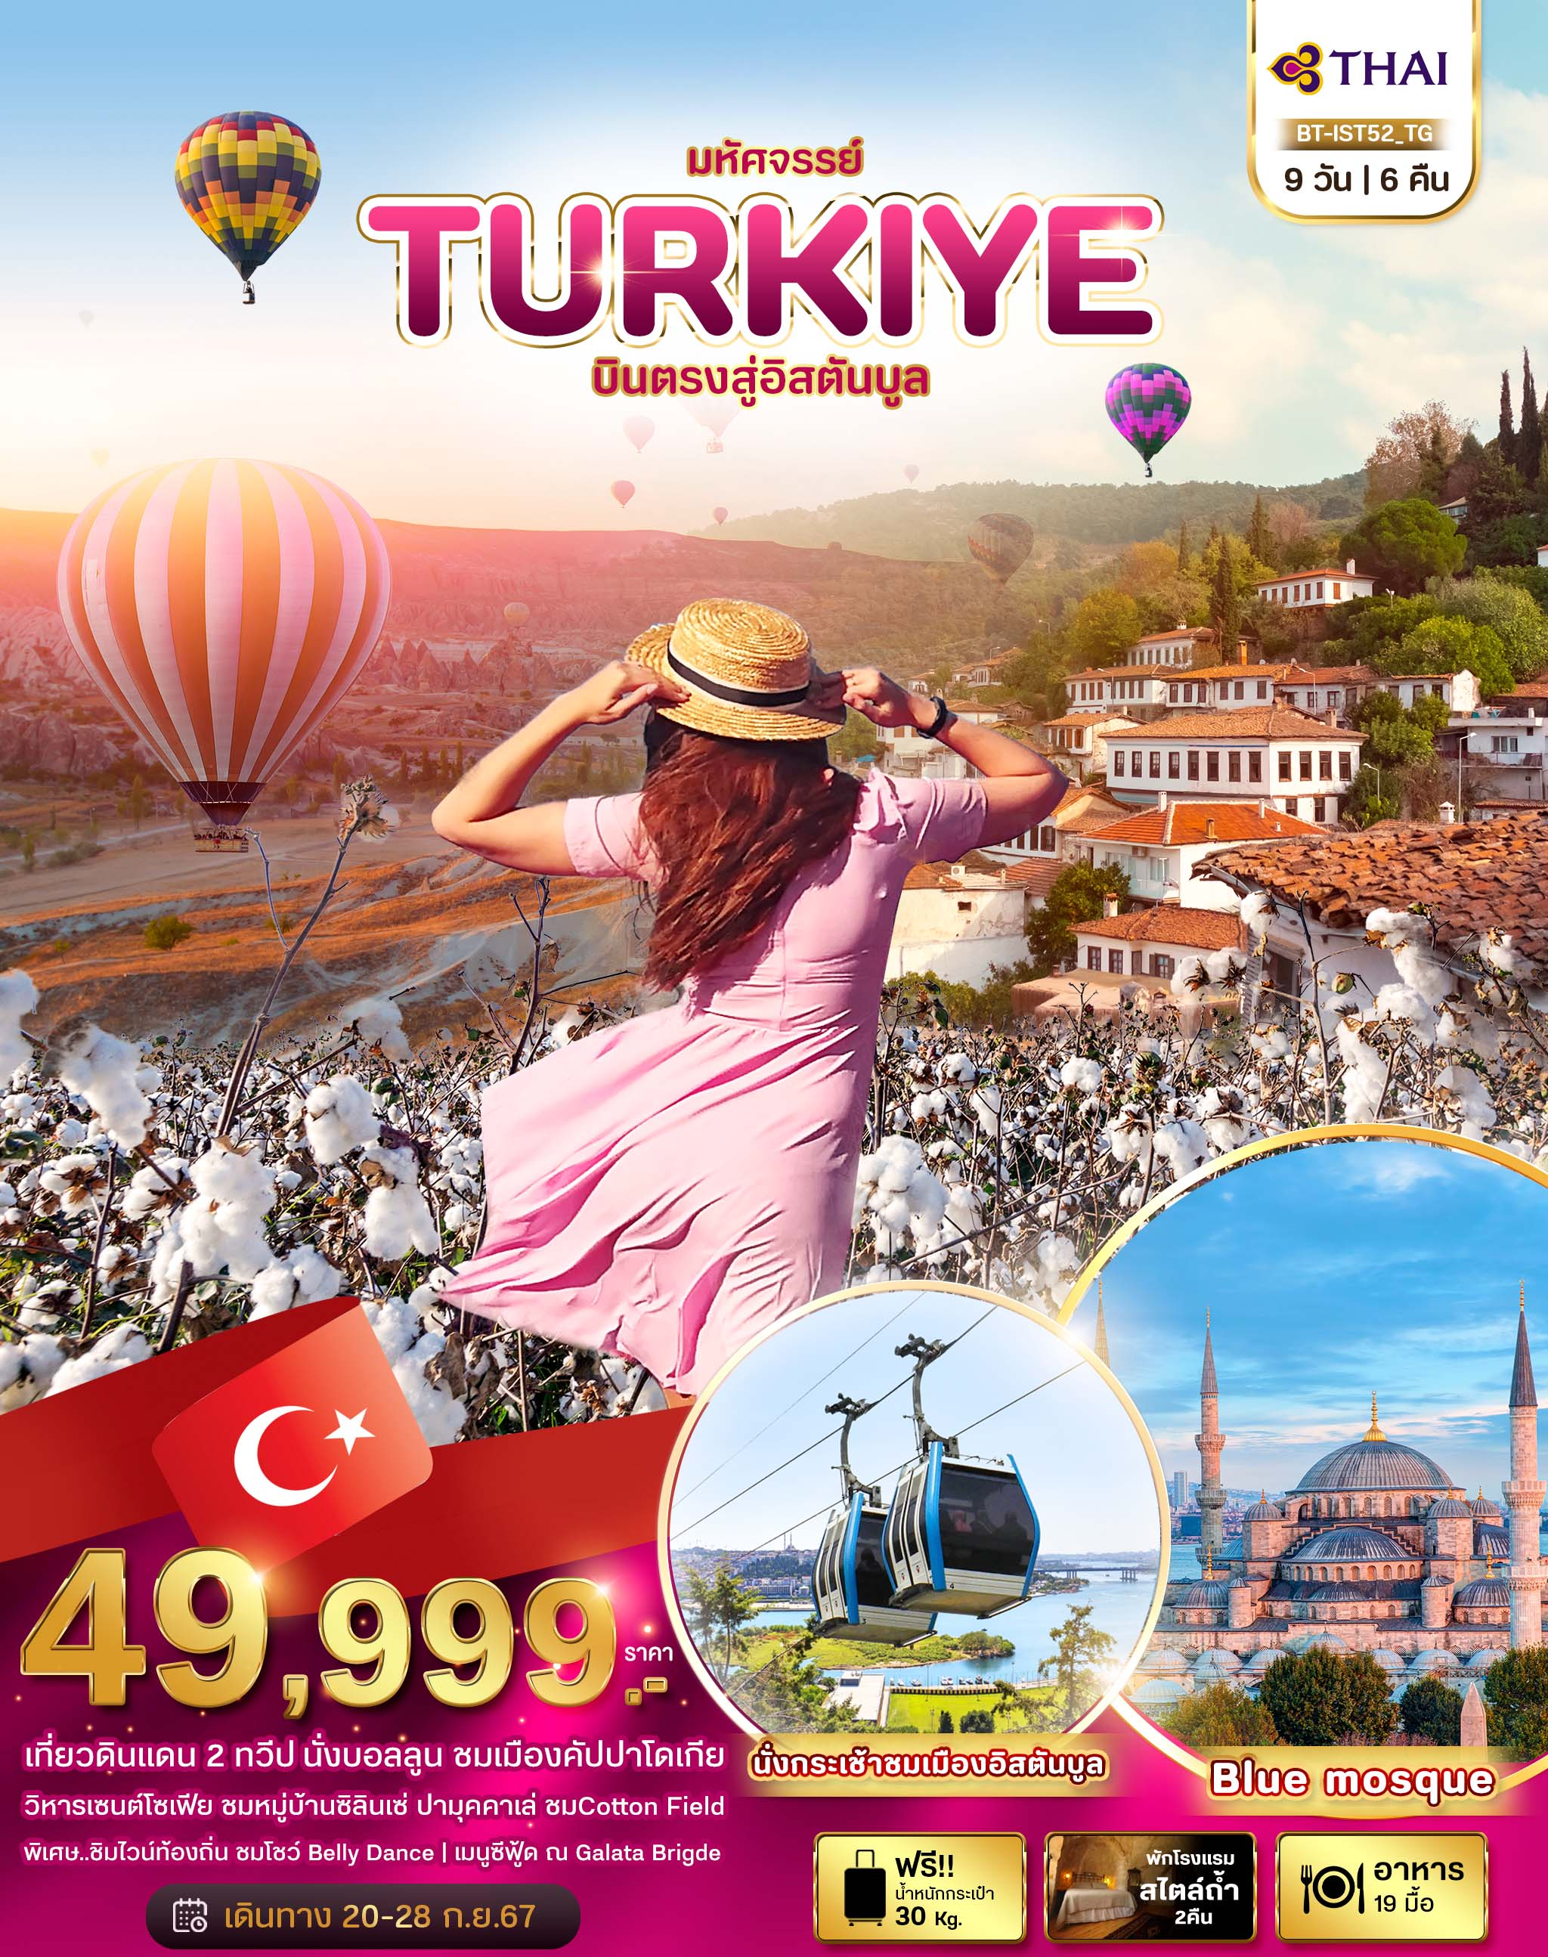
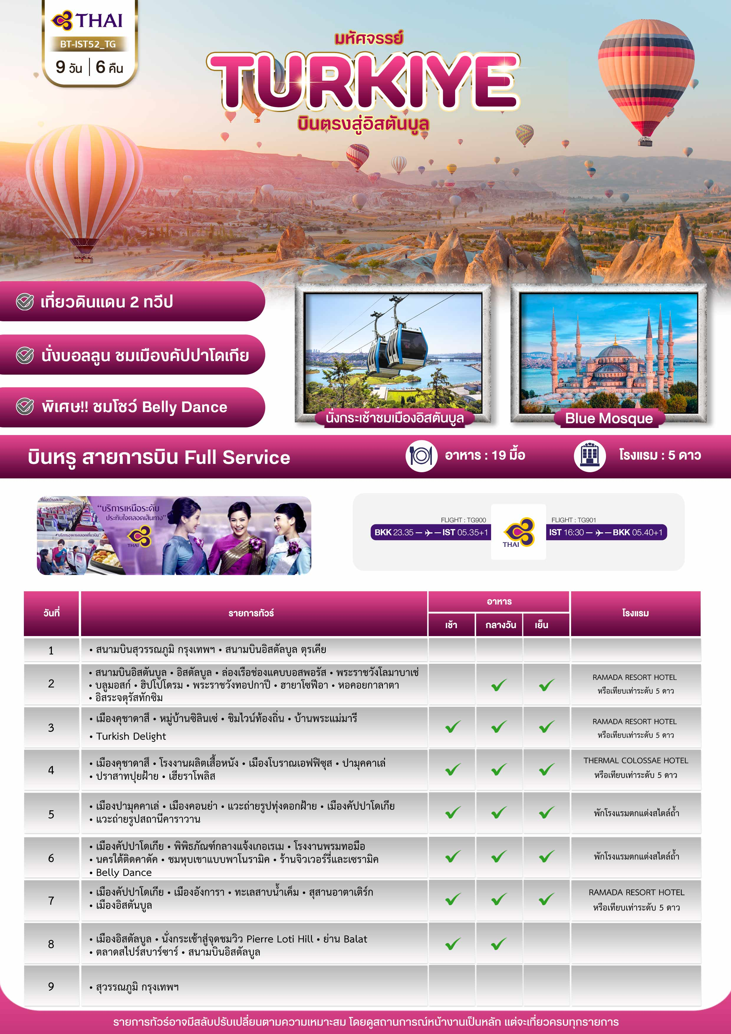

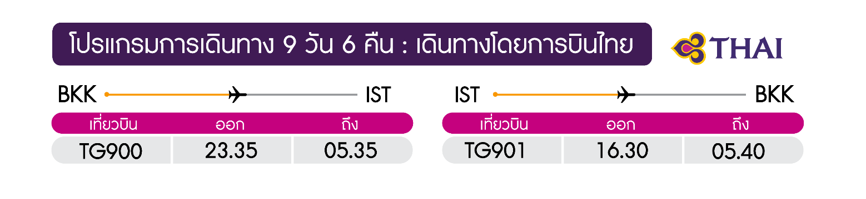
วันแรก สนามบินสุวรรณภูมิ กรุงเทพฯ • สนามบินอิสตัลบูล ตุรเคีย

20.00 น. พร้อมกันที่ สนามบินสุวรรณภูมิ ชั้น 4 เคาน์เตอร์สายการบินไทย เคาน์เตอร์ D ประตู 2
Thai Airways (TG) โดยมีเจ้าหน้าที่อำนวยความสะดวกแก่ทุกท่าน
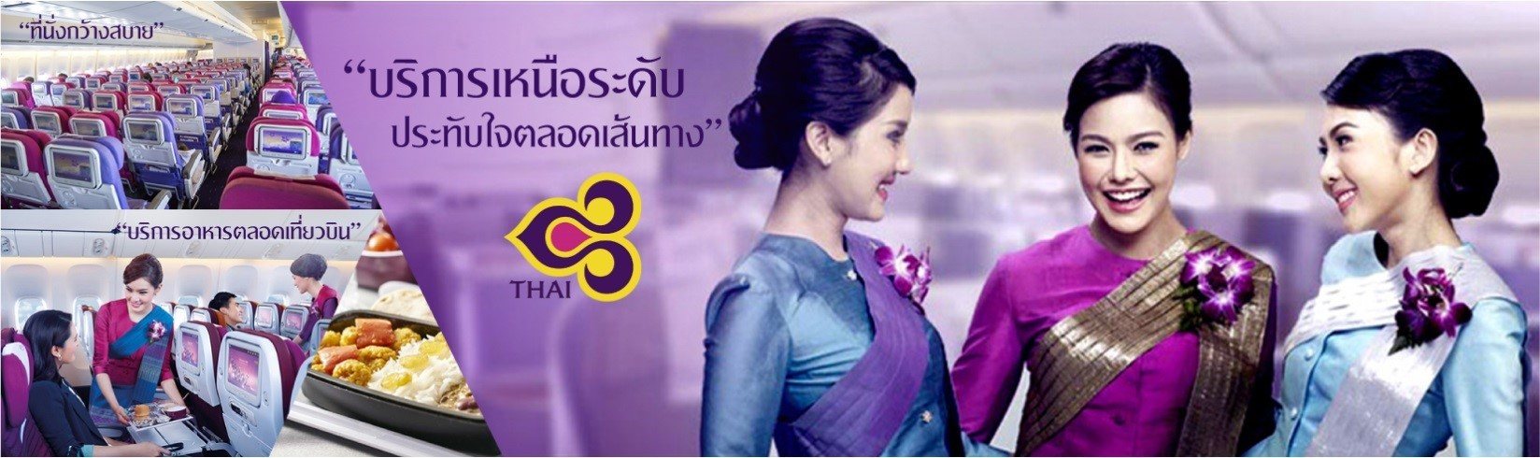
23.35 น. ออกเดินทาง สู่ประเทศตุรเคีย เมืองอิสตันบูล โดยเที่ยวบินที่ TG 900
วันที่สอง สนามบินอิสตันบูล • อิสตัลบูล • ล่องเรือช่องแคบบอสพอรัส • พระราชวังโลมาบาเช่ • บลูมอสก์ • ฮิปโปโดรม • พระราชวังทอปกาปึ • ฮายาโซฟีอา • หอคอยกาลาตา •
อิสระจตุรัสทักซิม (-/กลางวัน/เย็น)

05.35 น. เดินทางถึง ท่าอากาศยานอิสตันบูล สนามบินแห่งใหม่ของ ประเทศตุรคีย พบการต้อนรับอย่างอบอุ่นจากเจ้าหน้าที่ (เวลาท้องถิ่นที่ตุรเคียช้ากว่าประเทศไทย 4 ชั่วโมง) เมืองอิสตันบูล เป็นเมืองที่มีประชากรมากที่สุดในประเทศตุรเคีย ตั้งอยู่บริเวณช่องแคบบอสฟอรัส ซึ่งทำให้อิสตันบูลเป็นเมืองสำคัญเพียงเมืองเดียวในโลก ที่ตั้งอยู่ใน 2 ทวีป คือ ทวีปยุโรป (ฝั่ง Thrace ของบอสฟอรัส) และทวีปเอเชีย (ฝั่งอานาโตเลีย)
จากนั้น นำท่านล่องเรือช่องแคบบอสพอรัส(Bosporus Strait) ซึ่งเป็นช่องแคบที่เชื่อมทะเลดำ เข้ากับ "ทะเลมามาร่า”ถือว่าสุดขอบของทวีปยุโรปและสุดขอบของทวีปเอเชียมาพบกันที่นี่ นอกจากความสวยงามแล้ว ช่องแคบบอสฟอรัสยังเป็นจุดยุทธศาสตร์ที่สำคัญในการป้องกันประเทศตุรเคียอีกด้วย ขณะที่ล่องเรือท่านจะได้เพลิดเพลินกับทิวทัศน์ข้างทางไม่ว่าจะเป็น พระราชวังโดลมาบาห์เช่ หรือบ้านเรือนสไตล์ยุโรปของบรรดาเศรษฐี ซึ่งล้วนแล้วแต่สวยงามตระการตาทั้งสิ้น
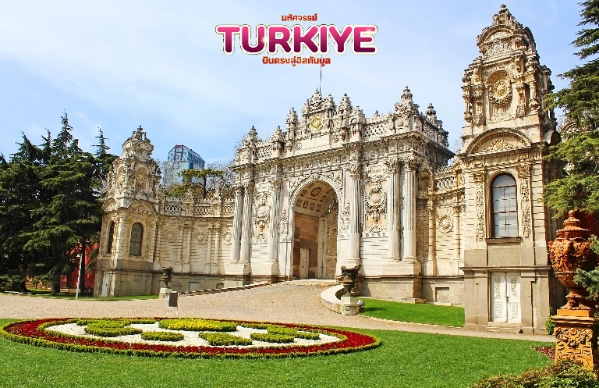
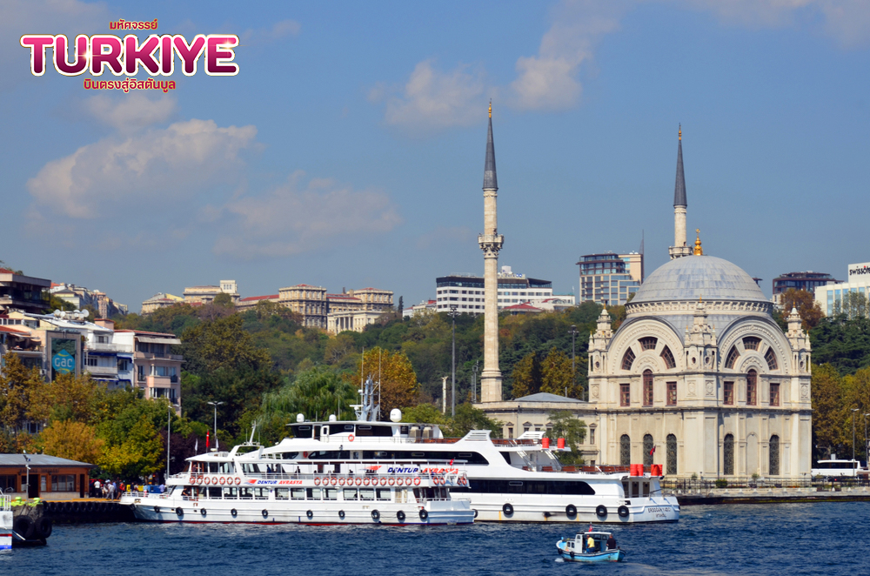
จากนั้น นำท่าน ชมพระราชวังโดลมาบาห์เช่ (Dolmabahce Palace) ซึ่งสร้างเสร็จในสมัยของสุลต่านอับดุลเมจิตซึ่งทรงคลั่งไคลความเป็นยุโรปอย่างที่สุดทรงมีพระประสงค์จะให้พระราชวังแห่งนี้เป็นที่ประทับแห่งใหม่แทนพระราชวังทอปกาปึ เน้นความหรูหราอลังการสะท้อนความเป็นสถาปัตยกรรมแบบยุโรปที่เด่นชัด ด้านหน้าพระราชวังมีหอนาฬิกาใหญ่สไตล์บาร็อกตั้งตระหง่าน ขณะที่ตัวพระราชวังนั้นงดงามด้วยศิลปะแบบนีโอคลาสสิก ลูกกรงบันไดยังตกแต่งด้วยแก้วเจียระไน
กลางวัน บริการอาหารกลางวัน ณ ร้านอาหาร
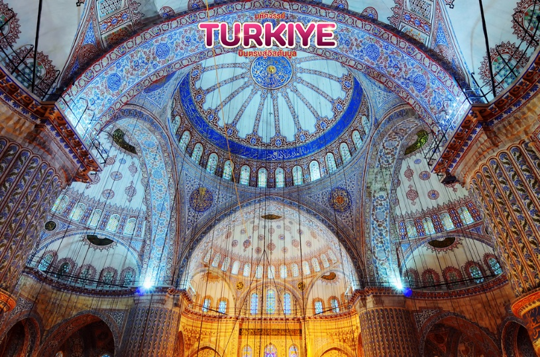
จากนั้น ชมสัญลักษณ์ของเมืองนครอิสตันบูล“บลูมอสก์” (Blue Mosque) สุเหร่าสีน้ำเงินสถานที่ที่ไม่ควรพลาดเมื่อเดินทางมาเยือนเมืองอิสตันบูล มีชื่อเรียกอีกอย่างหนึ่งว่าสุเหร่าสุลต่านอาห์เมตที่ 1 (Sultan ahmet I) ซึ่งวิหารเซนต์โซเฟียได้รับการจัดอันดับเป็น 1 ใน 7 ของสิ่งมหัศจรรย์ของโลกในยุคกลาง สุเหร่าแห่งนี้ประดับด้วยกระเบื้องอัซนิค บนกำแพงชั้นในที่มีสีฟ้าสดใสลายดอกไม้ต่างๆเช่น กุหลาบ ทิวลิป คาเนชั่น ฯลฯ โดยหันหน้าเข้าวิหารเซนต์โซเฟียเพื่อประชันความงามกันคนละฝั่ง มีพื้นที่ให้ละหมาดกว้างขว้าง ปัจจุบันเปิดให้เข้าไปทำละหมาด 24 ชั่วโมง
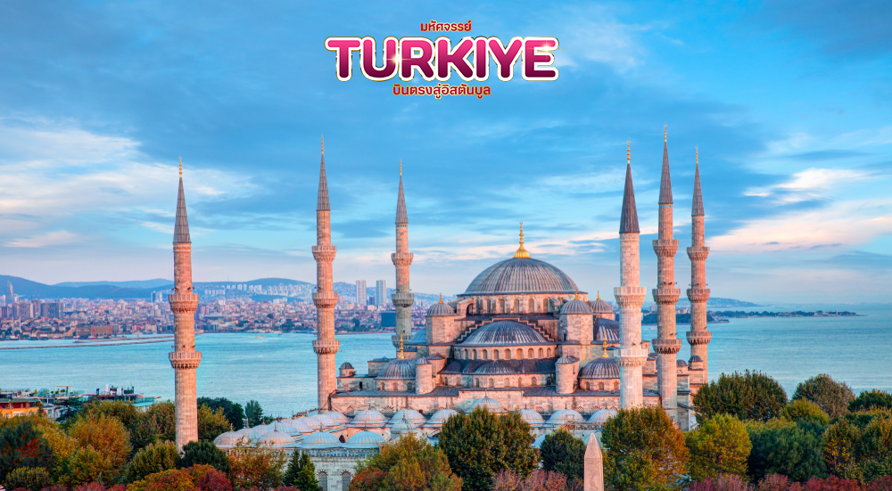
จากนั้น นำท่านแวะถ่ายรูปจัตุรัสสุลต่าน อาห์เหม็ด (Sultanahmed Complex) หรือที่มีชื่อเรียกมาแต่โบราณว่า ฮิปโปโดรม (Hippodrome) ซึ่งย่านแห่งนี้แต่เดิมเป็นจุดศูนย์กลางของเมืองในยุคไบแซนไทน์และใช้เป็นลานกว้างสำหรับแข่งกีฬาขับรถม้า แต่ในปัจจุบันเหลือเพียงร่องรอยจากอดีตที่มีแค่ลานและเสาโบราณอีก 3 ต้น คือ เสาโอเบลิสก์แห่งกษัตริย์เธโอโดเชียส (Theodosius Obelisk) ต้นที่ 2 เรียกกันทั่วไปว่า เสางู (Bronze Serpentine Column) เสาต้นที่ 3 มีชื่อว่า เสาคอนสแตนติน (Column of Constantine) เป็นต้น
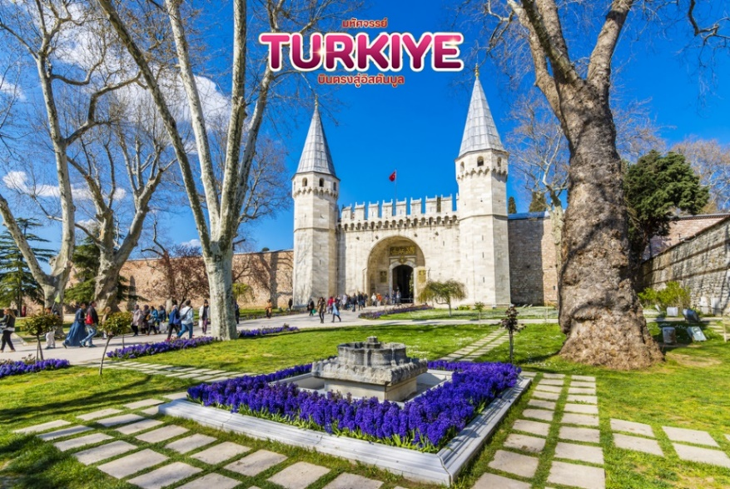
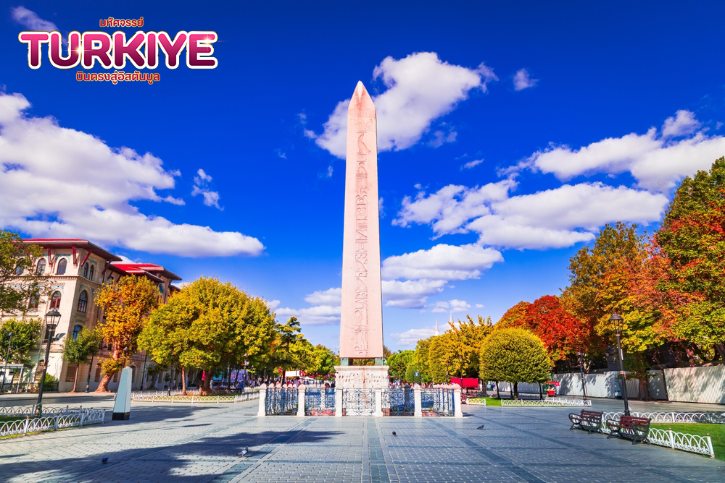
จากนั้น นำท่านถ่ายรูปบริเวณด้านนอก พระราชวังทอปกาปึ (Topkapi Palace) อันเป็นพระราชวังที่ประทับของสุลต่านมานานกว่า 3 ศตวรรษ สร้างโดย 'จักรพรรดิเมห์เม็ตผู้พิชิต'(MEHMET THE CONQUEROR) ในอดีตพระราชวังทอปกาปึเคยเป็นสถานที่ฝึกขุนนางทหารรับใช้ของสุลต่านชาวตุรเคีย โดยการนำการจัดทัพแบบยุโรปมาใช้ ปัจจุบันพระราชวังทอปกาปึกลายเป็นพิพิธภัณฑ์สถานแห่งชาติที่ใช้เก็บมหาสมบัติอันล้ำค่าอาทิ เช่น เพชร 96 กะรัต กริชทองประดับมรกต เครื่องลายครามจากจีน หยก มรกต ทับทิม และเครื่องทรงของสุลต่าน
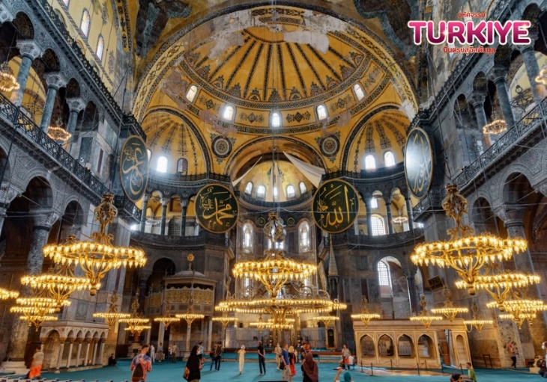
จากนั้น นำท่าน ชมฮายาโซฟีอา (Hagia Sophia) เดิมเคยเป็นโบสถ์ของคริสต์ศาสนา ต่อมาถูกเปลี่ยนเป็นสุเหร่า ปัจจุบันเป็นพิพิธภัณฑ์ ฮายาโซฟีอาเคยเป็นโบสถ์ที่ใหญ่ที่สุดในโลกมานานเกือบพันปี ด้วยความงดงามของสถาปัตยกรรม และศิลปกรรมทั้งภายนอกและภายใน ฮายาโซฟีอาจึงสามารถดึงดูดนักท่องเที่ยวได้ถึง 3 ล้านคนต่อปี และเป็นสถานที่ที่ดึงดูดนักท่องเที่ยวได้มากที่สุดในตุรเคีย เมื่อปี 2020 ที่ผ่านมา ฮายาโซฟีอาก็ได้กลับไปเป็นมัสยิดอีกครั้ง แต่ยังสามารถเข้าชมได้ดังเดิม
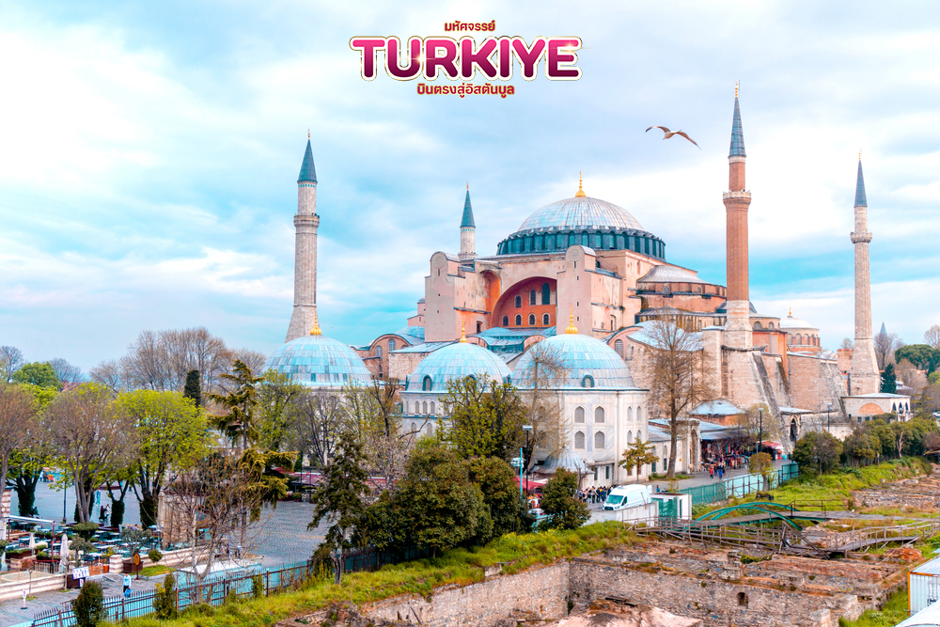
นำท่าน แวะถ่ายรูปกับหอคอยกาลาตา (Galata Tower) หอคอยหินสไตล์โรมัน แบบสถาปัตยกรรมโรมาเนสก์ตัวตึกประกอบด้วย 9 ชั้น มีรูปทรงกระบอก และมีหลังคาเป็นทรงกรวย เพื่อไว้เป็นหอสังเกตการณ์ป้องกันข้าศึกจากทางทะเลปัจจุบันชั้นบนเปิดให้นักท่องเที่ยวขึ้นชมทัศนียภาพของเมือง
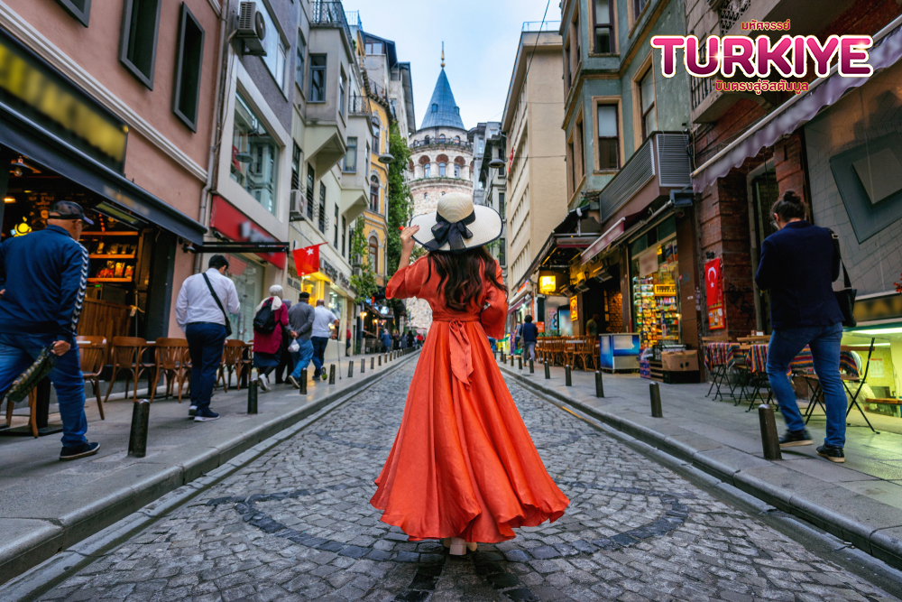
นำท่าน อิสระช้อปปิ้ง จตุรัสทักซิมสแควร์ (Taksim Square) ถนนสายนี้เรียกได้ว่าเป็นจุดศูนย์กลางของเมืองอิสตันบูล มีร้านค้ามากมาย ตั้งแต่ของที่ระลึก,ร้านอาหารพื้นเมือง และยังมีแทรมป์โบราณ (Tram) เรียกได้ว่าที่แห่งนี้เป็นจุดนัดพบยอดนิยมของชาวเมืองอิสตันบูล
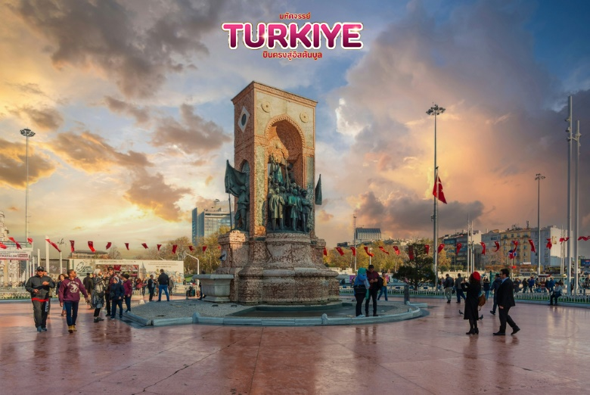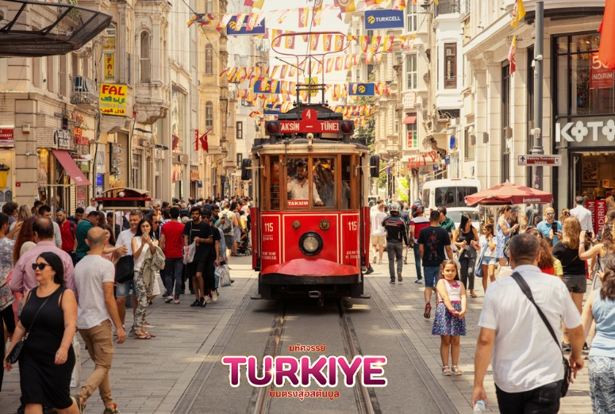
เย็น บริการอาหารเย็น ณ ร้านอาหาร
ที่พัก RAMADA RESORT HOTEL ระดับ 5 ดาว หรือเทียบเท่า มาตรฐานประเทศตุรเคีย เมืองอิสตัลบลู
(โรงแรมที่ระบุในรายการทัวร์เป็นเพียงโรงแรมที่นำเสนอเบื้องต้นเท่านั้น ซึ่งอาจมีการเปลี่ยนแปลงแต่โรงแรมที่เข้าพักจะเป็นโรงแรมระดับเทียบเท่ากัน)
วันที่สาม เมืองคุชาดาสึ • หมู่บ้านซิลินเซ่ • ชิมไวน์ท้องถิ่น • บ้านพระแม่มารี • Turkish Delight (เช้า/กลางวัน/เย็น)

เช้า บริการอาหารเช้า ณ ห้องอาหารของโรงแรม
จากนั้น เดินทางสู่ เมืองคุชาดาสึ(Kusadasi) (ใช้เวลาเดินทางประมาณ 6 ชั่วโมง)
กลางวัน บริการอาหารกลางวัน ณ ร้านอาหาร
นำท่าน เดินทางสู่ หมู่บ้านซิลินเซ่ (Sirince Village) หมู่บ้านแห่งสองวัฒนธรรมระหว่างตุรเคียและกรีซ หมู่บ้านแห่งหุบเขาอุดมไปด้วยความสมบูรณ์บนยอดเขา สิ่งที่โดดเด่นท่ามกลางสถานที่ท่องเที่ยวก็คือไวน์ ให้ท่านชิมไวน์ (Wine Testing) และช้อปปิ้งในห้องใต้ดินใจกลางหมู่บ้านซิรินเซ ตลาดนัดของหมู่บ้านมีจำหน่ายสบู่โฮมเมด งานฝีมือ ผลิตภัณฑ์น้ำมันมะกอกทุกชนิด บ้านไวน์ และบ้านกรีกโบราณ
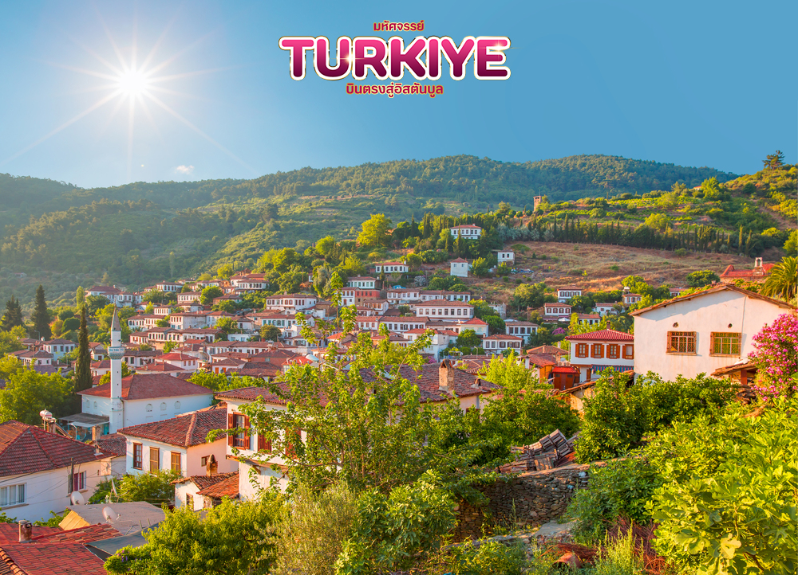
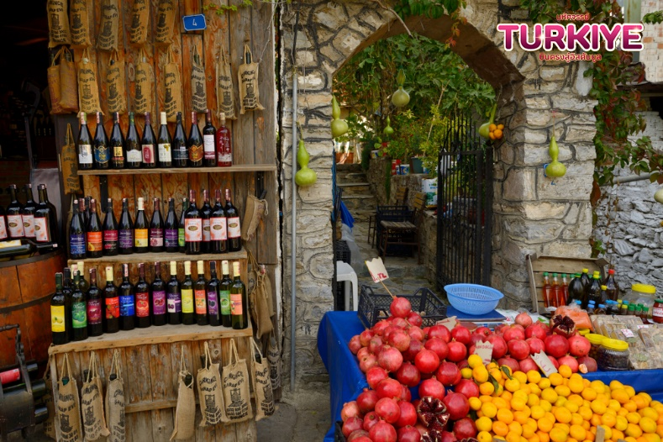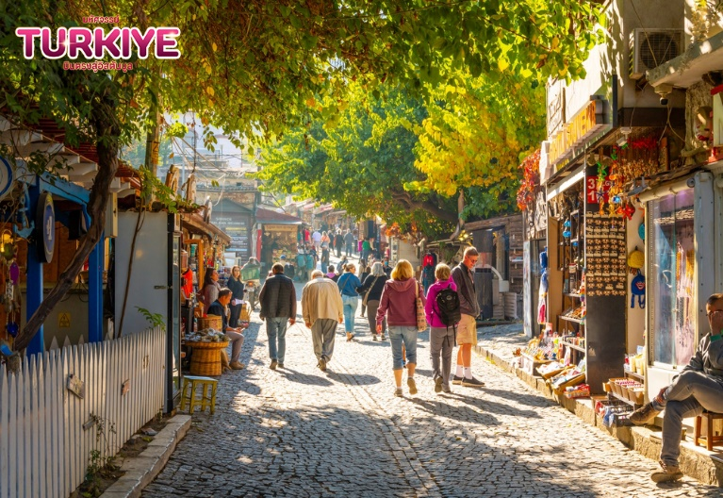
จากนั้น นำท่านชม บ้านพระแม่มารี (House of Vergin Mary) เชื่อกันว่าเป็นที่สุดท้ายที่พระแม่มารีมา อาศัยอยู่และสิ้นพระชนม์ในบ้านหลังนี้ตั้งอยู่บนภูเขาสูงเป็นสถานที่ศักดิ์สิทธิ์ที่คริสศาสนิกชนจะต้องหาโอกาสขึ้นไปนมัสการให้ได้สักครั้ง
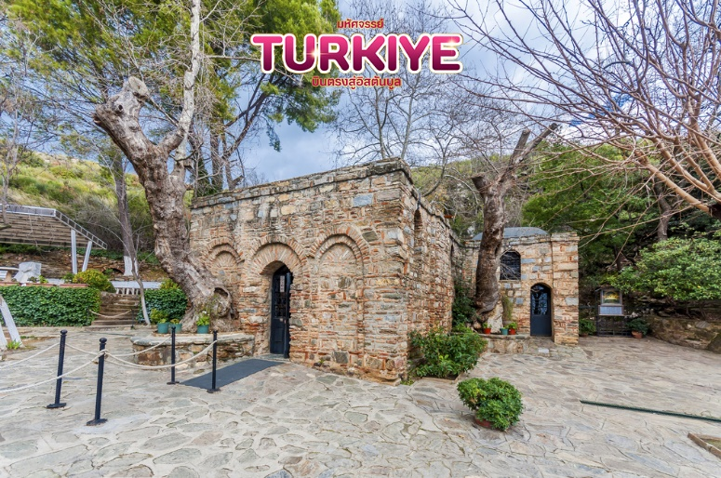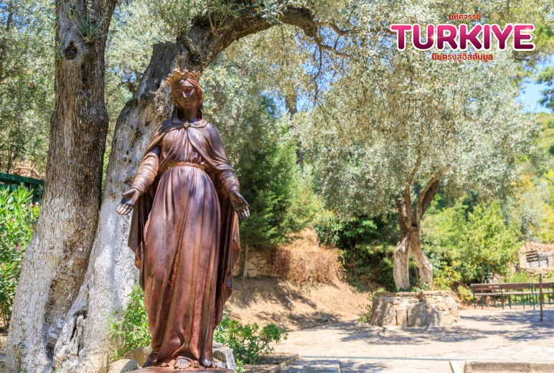
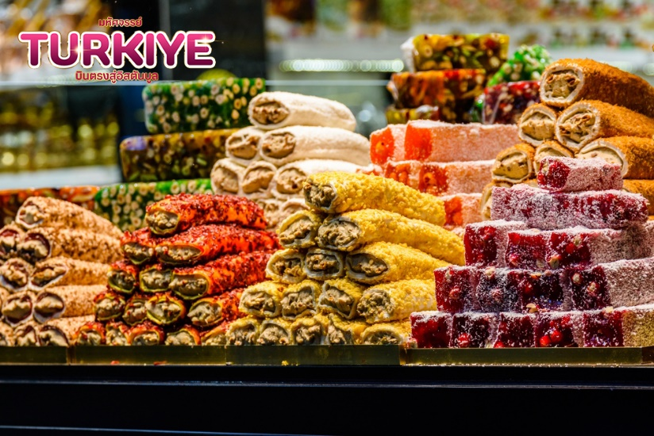
จากนั้น ให้ท่านลิ้มลองTurkish Delight ขนมประจำท้องถิ่น ประเทศตุรเคีย ซึ่งคนท้องถิ่นเรียกอีกอย่างว่า“โลคุม (Lokum)”มีรสชาติหวานทำจากแป้งและน้ำตาล มักจะเสิร์ฟคู่กับชาหรือกาแฟ สวนผสมก็จะมีหลากหลายไม่ว่าจะเป็นอัลมอนด์,ถั่ว,ถั่วพิสทาชิโอ,แมคคาเดเมีย,วอลนัท,กุหลาบ ฯลฯ

เย็น บริการอาหารเย็น ณ ห้องอาหารของโรงแรม
ที่พัก RAMADA RESORT HOTEL ระดับ 5 ดาว หรือเทียบเท่า มาตรฐานประเทศตุรเคีย เมืองคุชาดาสึ
(โรงแรมที่ระบุในรายการทัวร์เป็นเพียงโรงแรมที่นำเสนอเบื้องต้นเท่านั้น ซึ่งอาจมีการเปลี่ยนแปลงแต่โรงแรมที่เข้าพักจะเป็นโรงแรมระดับเทียบเท่ากัน)
วันที่สี่ เมืองคุชาดาสึ • โรงงานผลิตเสื้อหนัง • เมืองโบราณเอฟฟิซุส • ปามุคคาเล่ • ปราสาทปุยฝ้าย • เฮียราโพลิส (เช้า/กลางวัน/เย็น)

เช้า บริการอาหารเช้า ณ ห้องอาหารของโรงแรม
จากนั้น นำท่านชมโรงงานผลิตเสื้อหนัง ที่มีคุณภาพและชื่อเสียงของตุรเคีย เสื้อแจ็กเก็ตและหนัง มีคุณภาพดี แบบทันสมัย มีน้ำหนักเบา ฟอกหนังดี นุ่มบางเบา สวมใส่สบายขึ้น ราคาถูกกว่าในยุโรปหรือสหรัฐอเมริกาครึ่งต่อครึ่ง เพราะตุรเคียเป็นผู้ผลิตและส่งออกไปขายทั่วโลก
จากนั้น ชมเมืองโบราณเอฟฟิซุส (Ephesus) เป็นเมืองในยุคโบราณที่ยิ่งใหญ่ สวยงามสมกับการเป็น 1 ใน 7 สิ่งมหัศจรรย์ของโลกยุคโบราณเมืองโบราณเอฟฟิซุส รุ่งเรืองในยุคสมัยกรีก และโรมันเป็นที่อยู่อาศัยของชาวไอโอเนียน (Ionian) ที่อพยพมาจากกรีก ซึ่งรุ่งเรืองขึ้นมาในศตวรรษที่ 6 ก่อนคริสต์กาลแผนผังเมืองเอฟฟิซุสนั้นได้ชื่อว่าเป็นเลิศทางด้านยุทธศาตร์ทหารและการค้า
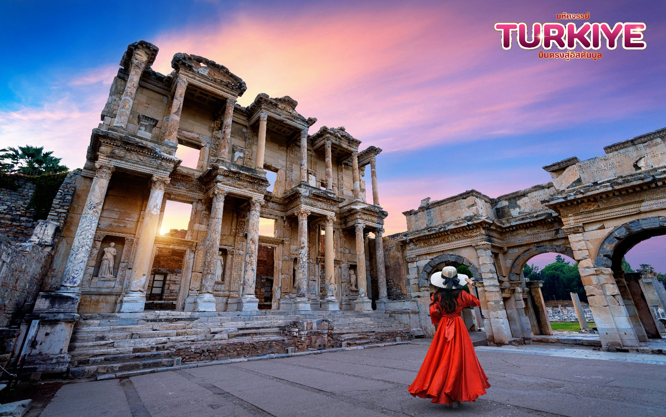
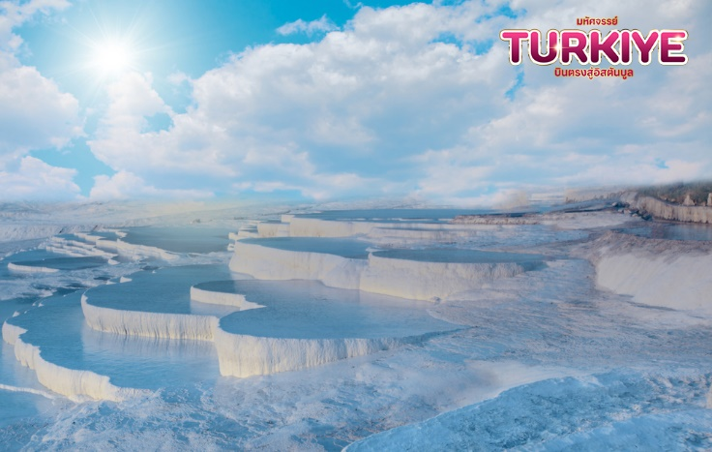
กลางวัน บริการอาหารกลางวัน ณ ร้านอาหาร
จากนั้น นำท่านสู่ปามุคคาเล่ นำท่านชมปราสาทปุยฝ้าย (Cotton Castle) มีลักษณะเป็นระเบียงน้ำพุเกลือร้อน ซึ่งเกิดขึ้นจากการเกิดแผ่นดินไหวของโลก เป็นเหมือนสถานที่ศักดิ์สิทธิ์ ซึ่งมีสรรพคุณในการรักษาบำบัดการอาการต่าง ๆ
จากนั้น นำท่านชมเฮียราโพลิส (Hierapolis) ซึ่งมีความหมายว่า เมืองแห่งความศักดิ์สิทธิ์ สร้างขึ้นก่อนคริสตกาล มีอายุประมาณ 2,200 ปี จุดเด่นสำคัญของที่แห่งนี้คือ มีโรงละครขนาดใหญ่ ที่สามารถจุคนได้ถึง 12,000 คน อดีตงานเทศกาลหรือการแข่งขันต่างๆก็จะจัดที่โรงละครแห่งนี้ และรอบๆจะประกอบไปด้วย โรงอาบน้ำโบราณ สระน้ำโบราณ ประตูเมือง ฯลฯ
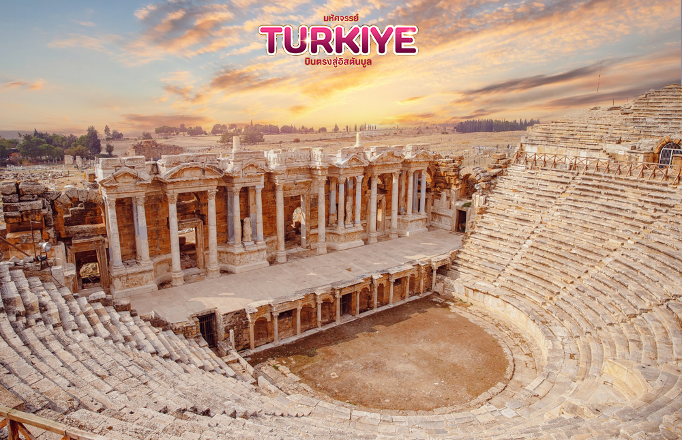

เย็น บริการอาหารเย็น ณ ห้องอาหารของโรงแรม
ที่พัก THERMAL COLOSSAE HOTELระดับ 5 ดาว หรือเทียบเท่า มาตรฐานตุรเคีย เมืองปามุคคาเล่
(โรงแรมที่ระบุในรายการทัวร์เป็นเพียงโรงแรมที่นำเสนอเบื้องต้นเท่านั้น ซึ่งอาจมีการเปลี่ยนแปลงแต่โรงแรมที่เข้าพักจะเป็นโรงแรมระดับเทียบเท่ากัน)
วันที่ห้า เมืองปามุคคาเล่ • เมืองคอนย่า • แวะถ่ายรูปทุ่งดอกฝ้าย • เมืองคัปปาโดเกีย •
แวะถ่ายรูปสถานีคาราวาน (เช้า/กลางวัน/เย็น)

เช้า บริการอาหารเช้า ณ ห้องอาหารของโรงแรม
นำท่าน เดินทางสู่เมืองคอนย่า (ใช้เวลาเดินทางประมาณ 5 ชั่วโมง) เมืองนี้เป็นเมืองสำคัญทางศาสนาอิสลามเป็นเมืองต้นกำเนิดศาสนาอิสลาม อีกลัทธิหนึ่งเรียกว่าลัทธิ Mevlevi หรือ ลัทธิลมหวน การปฏิบัติยอมรับนับถือเหมือนอิสลามทุกประการ
จากนั้น นำท่านแวะถ่ายรูปทุ่งดอกฝ้าย (Cotton Field) ชมความงามของทุ่งดอกฝ้ายสีขาวระรานตา ให้ท่านถ่ายรูปตามอัธยาศัย (ทั้งนี้ขึ้นอยู่กับสภาพอากาศในแต่ละปี)
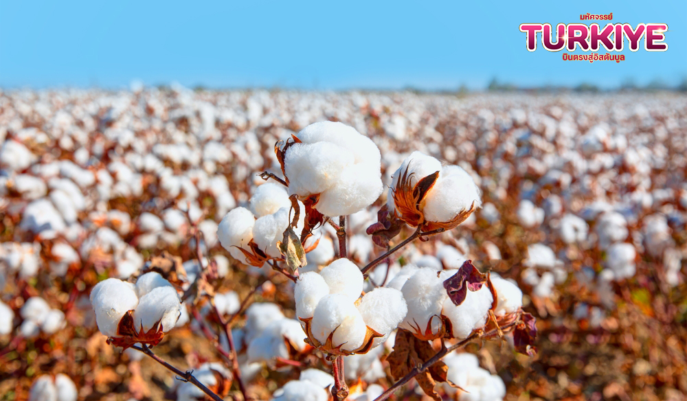
กลางวัน บริการอาหารกลางวัน ณ ร้านอาหาร
จากนั้น เดินทางสู่เมืองคัปปาโดเกีย(Cappadocia) (ใช้เวลาเดินทางประมาณ 3.30 ชั่วโมง) เป็นชื่อเก่าแก่ภาษาฮิตไตต์ แปลว่า“ดินแดนม้าพันธุ์ดี” จนผู้คนในพื้นที่เรียกขานกันว่า “ปล่องไฟนางฟ้า” ที่ในปี ค.ศ.1985 ยูเนสโกได้ประกาศให้พื้นที่มหัศจรรย์แห่งนี้เป็นมรดกโลกทางธรรมชาติและวัฒนธรรมแห่งแรกของตุรเคีย
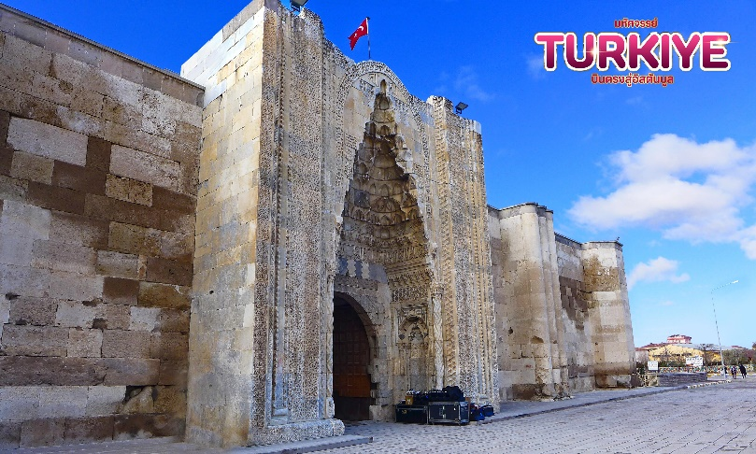
ระหว่างทาง แวะถ่ายรูปบริเวณด้านนอก สถานีคาราวาน (Caravanserai) ตั้งอยู่ได้จากการคมนาคมการติดต่อสื่อสารและการเดินทางของผู้คนในเครือข่ายของเส้นทางการค้า (trade routes) ที่ครอบคลุมเอเชีย, แอฟริกาเหนือ และ ยุโรปตะวันออกเฉียงใต้ สถานีคาราวานอาจจะเป็นที่รู้จักในภาษาไทยด้วยชื่อเรียกว่า "โรงเตี๊ยม"
เย็น บริการอาหารเย็น ณ ห้องอาหารโรงแรม
ที่พัก พักโรงแรมตกแต่งสไตล์ถ้ำ 1 คืน KALSEDON CAVE หรือ MINIA CAVE HOTEL หรือเทียบเท่า ตามมาตรฐานตุรเคียเมืองคัปปาโดเกีย
**ในกรณีโรงแรมสไตล์ถ้ำเต็ม ทางบริษัทฯขอสงวนสิทธิ์ใช้โรงแรมเทียบเท่าระดับเดียวกันแทน**
วันที่หก เมืองคัปปาโดเกีย • พิพิธภัณฑ์กลางแจ้งเกอเรเม • โรงงานพรมทอมือ • นครใต้ติดคาดัค • ชมหุบเขาแบบพาโนรามิค • ร้านจิวเวอร์รี่และเซรามิค • Belly Dance (เช้า/กลางวัน/เย็น)

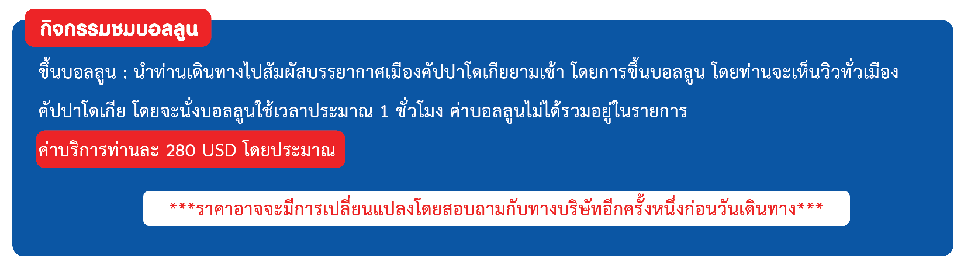
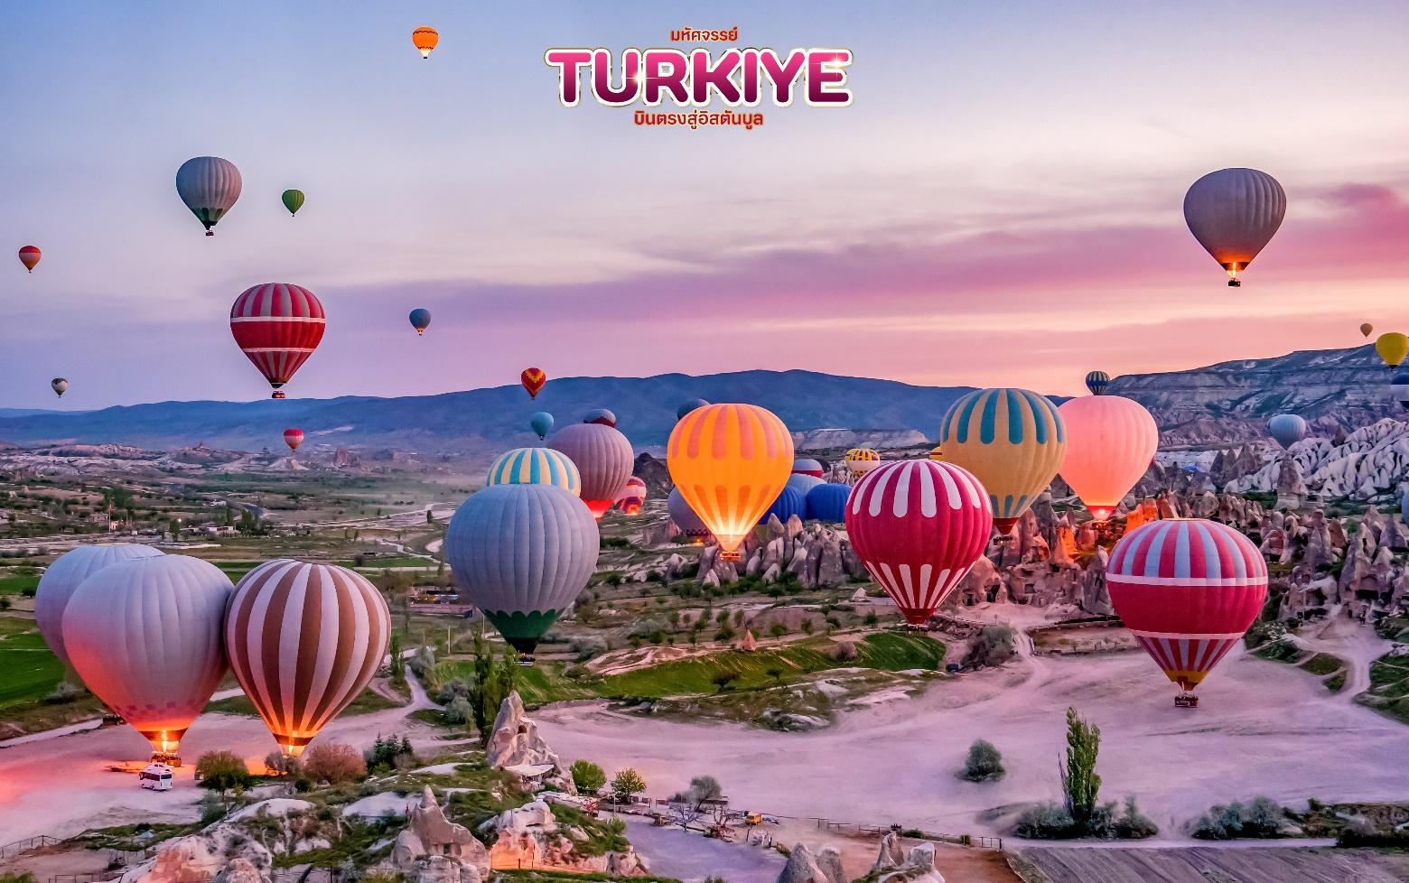
เช้า บริการอาหารเช้า ณ ห้องอาหารของโรงแรม
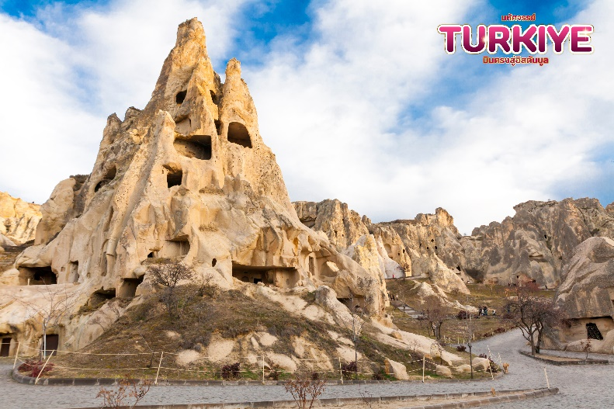
จากนั้น แวะถ่ายรูปบริเวณด้านนอกพิพิธภัณฑ์กลางแจ้งเกอเรเม (GOREME OPEN MUSEUM) เป็นสถานที่ที่มีความงดงามและเต็มไปด้วยคุณค่าทางประวัติศาสตร์ ได้รับขึ้นทะเบียนจากองค์การยูเนสโกให้เป็นมรดกโลก ภายในมีภาพวาดเฟรสโกบนผนังและเพดานภายในถ้ำที่ถูกวาดไว้ตั้งแต่ศตวรรษที่ 9 ช่างงดงามตราตรึงใจแก่ผู้มาเยือน
จากนั้น นำท่านชมโรงงานผลิต พรมทอมือ หัตถกรรมของชาวตุรเคียที่มีชื่อเสียงโด่งดังไปทั่วโลก มีคุณภาพดี ลวดลายสวยงาม และมีราคาแพง หาซื้อได้ทั่วไป ลวดลายแตกต่างกันออกไปตามแหล่งที่ผลิต แต่ละท้องถิ่นจะมีสินค้าขึ้นชื่อของตนเองโดยเฉพาะ พรมที่มีราคาแพงจะทอด้วยขนสัตว์ ที่นิยมขายกันอย่างแพร่หลาย
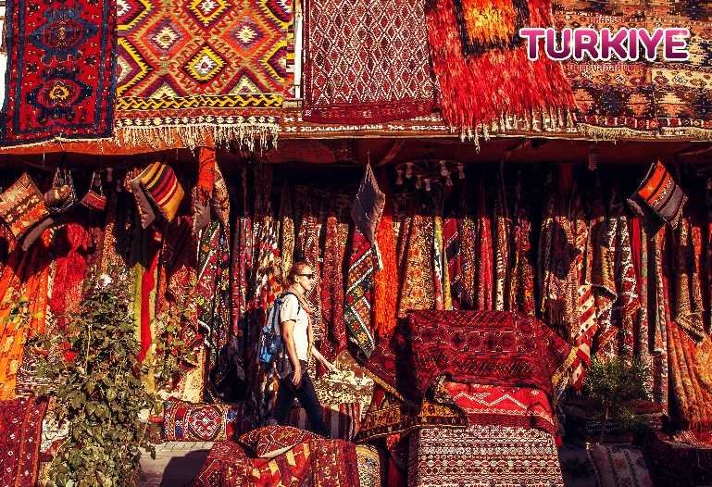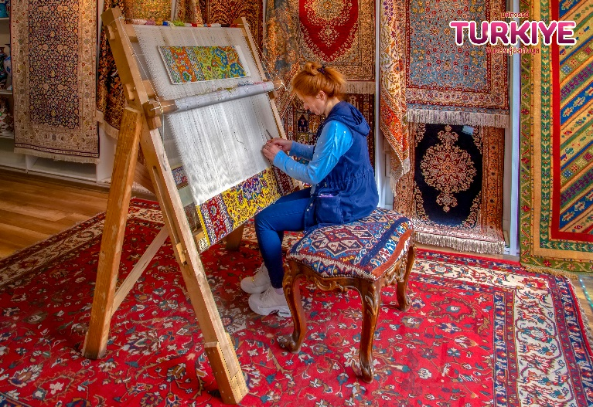
กลางวัน บริการอาหารกลางวัน ณ ร้านอาหาร
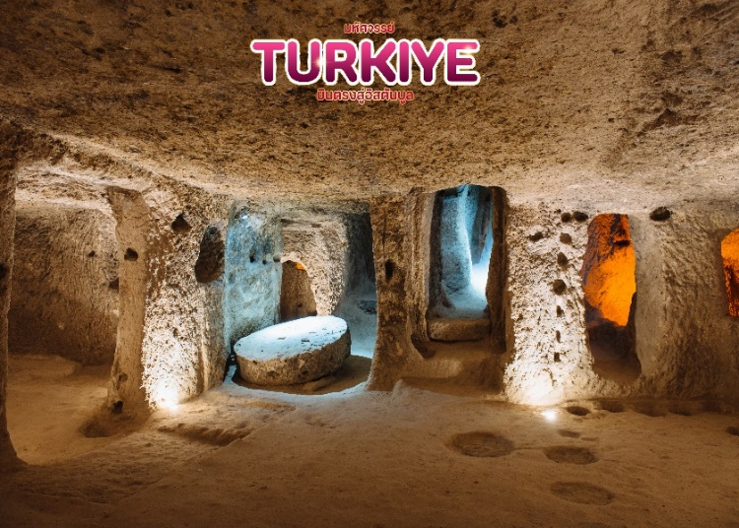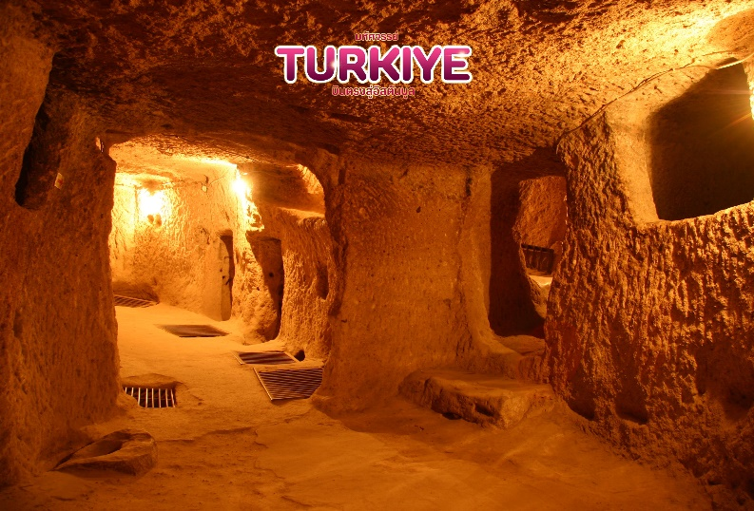
จากนั้น นำท่านชมนครใต้ดินคาดัค (Cardak Underground City) เกิดจากการขุดเจาะพื้นดินลึกลงไป 10 กว่าชั้น เพื่อใช้เป็นที่หลบภัยจากข้าศึกศัตรู ในยามสงคราม ของชาวคัปปาโดเกียในอดีต เมืองใต้ดินแห่งนี้มีครบเครื่องทุกอย่างทั้งห้องโถง ห้องนอน ห้องน้ำ ห้องถนอมอาหาร ห้องครัว ห้องอาหาร โบสถ์ ทางหนีฉุกเฉิน ฯลฯ แม้จะเป็นเมืองขนาดใหญ่ขุดลึกลงไปใต้ดินหลายชั้น แต่ว่าอากาศในนั้นถ่ายเทเย็นสบาย มีทางออกฉุกเฉินที่เป็นทางระบายอากาศไปในตัว ทำให้อากาศถ่ายเท
จากนั้น นำท่านแวะถ่ายรูปและชมหุบเขาแบบพาโนรามิค มีทั้ง ปราสาทอุชิซาร์ (Uchisar Castle) ได้รับการตั้งชื่อตามก้อนหินใหญ่ในบริเวณศูนย์กลางของเมือง ท่านสามารถมองเห็นวิวทิวทัศน์ของคัปปาโดเกียอันสวยงามได้บนนี้ เป็นวิวที่ดีที่สุดของคัปปาโดเกียซึ่งสามารถมองเห็น ปล่องไฟ นางฟ้าชนิดต่าง ๆ ได้เช่น รูปเห็ด และสัตว์ต่าง ๆ
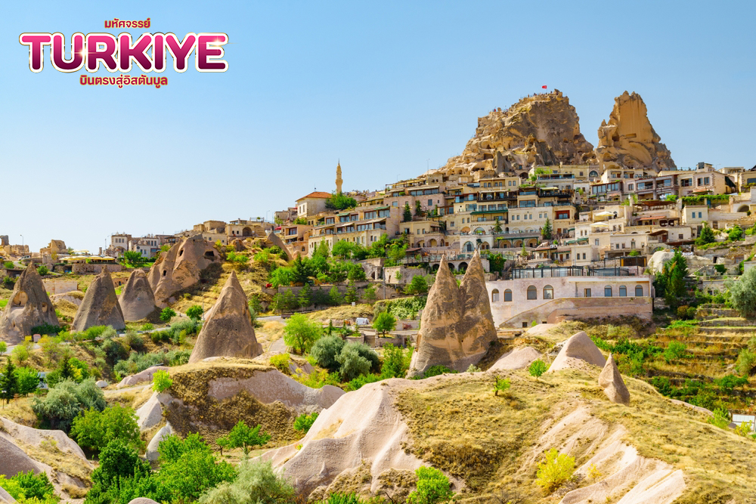
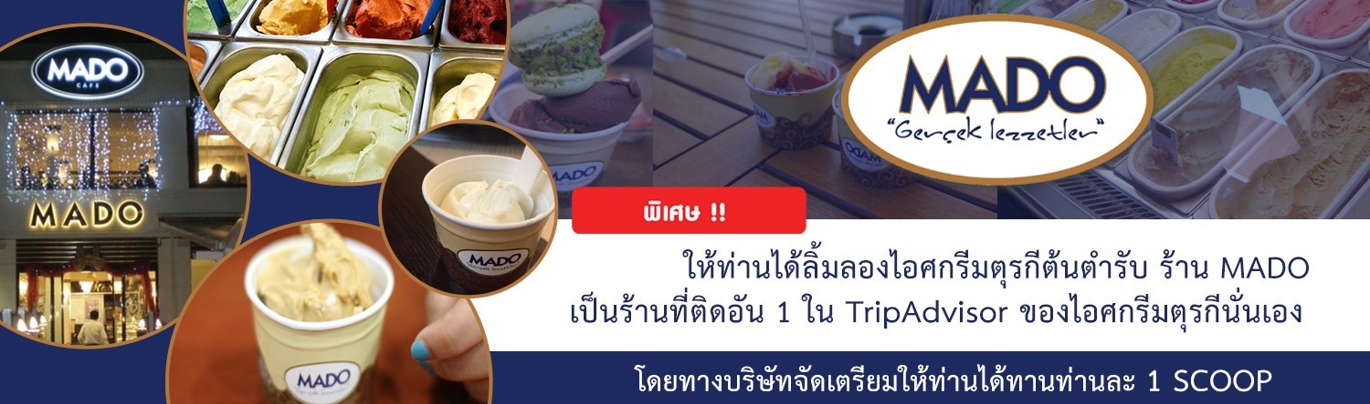
จากนั้น ชมโรงงานเซรามิคและโรงงานจิวเวอรี่ อิสระเชิญท่านเลือกชมสินค้าตามอัธยาศัย
เย็น บริการอาหารเย็น ณ ห้องอาหารของโรงแรม
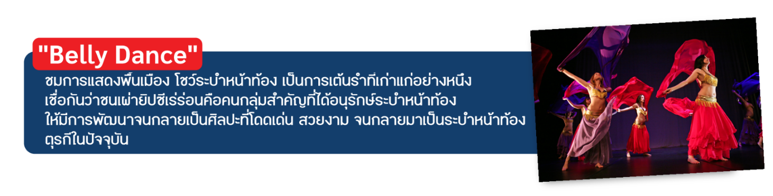
ที่พัก พักโรงแรมตกแต่งสไตล์ถ้ำ 1 คืน KALSEDON CAVE หรือ MINIA CAVE HOTEL หรือเทียบเท่า ตามมาตรฐานตุรเคียเมืองคัปปาโดเกีย
**ในกรณีโรงแรมสไตล์ถ้ำเต็ม ทางบริษัทฯขอสงวนสิทธิ์ใช้โรงแรมเทียบเท่าระดับเดียวกันแทน**
วันที่เจ็ด เมืองคัปปาโดเกีย • เมืองอังการา • ทะเลสาบน้ำเค็ม • สุสานอาตาเติร์ก • เมืองอิสตันบูล (เช้า/กลางวัน/เย็น)

เช้า บริการอาหารเช้า ณ ห้องอาหารของโรงแรม
จากนั้น ออกเดินทางสู่ กรุงอังการา (Ankara) (ใช้เวลาเดินทางประมาณ 4 ชั่วโมง) หรือที่มีชื่อตามประวัติศาสตร์ว่า Angora เป็นเมืองหลวงของตุรเคียในปัจจุบัน และเป็นเมืองใหญ่อันดับ 2 รองจากนครอิสตันบูล กรุงอังการาตั้งอยู่ในเขต Central Anatolia ใจกลางประเทศตุรเคียบนที่ราบสูงอนาโตเลีย โดยอยู่ห่างจากนครอิสตันบูลทางทิศตะวันออกเฉียงใต้เป็นระยะทางประมาณ 450 กิโลเมตร กรุงอังการาเป็นที่ตั้งของรัฐบาลกลาง ส่วนราชการต่างๆ และสถานเอกอัครราชทูตประเทศต่างๆ
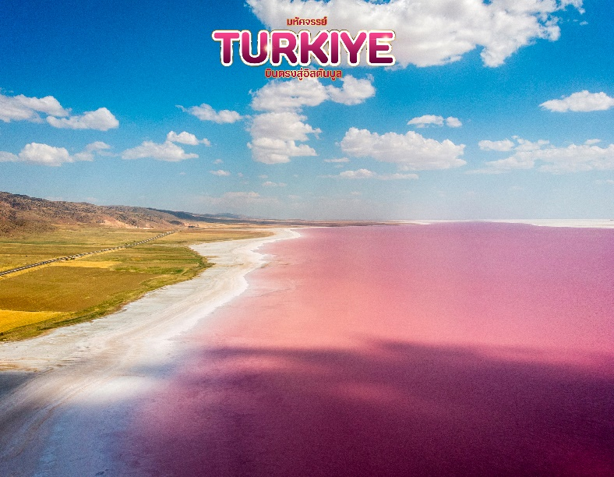
ระหว่างทาง แวะถ่ายรูปทะเลสาบน้ำเค็ม (Lake TuzTuzGolu) ทะเลสาบน้ำเค็มที่ใหญ่เป็นอันดับสองของตุรเคีย เมื่อหน้าร้อนมาถึงน้ำจะเหือดแห้งเหลือแต่เพียงเกลือกองเป็นแผ่นหนาหลายสิบเซนติเมตร มองเห็นเป็นพื้นสีขาวสุดลูกหูลูกตา และยังเคยเป็นสถานที่ถ่ายทำหนัง Star War อีกด้วย
กลางวัน บริการอาหารกลางวัน ณ ร้านอาหาร
จากนั้น แวะถ่ายรูป สุสานอาตาเติร์ก (Ataturk Mausoleum Memorial Tomb) บริเวณด้านนอก เป็นที่ฝังศพของMustafa Kemal Ataturk ผู้นำในสงครามประกาศอิสรภาพจากอาณาจักรออตโตมันและประธานาธิบดีคนแรกของสาธารณรัฐตุรเคีย
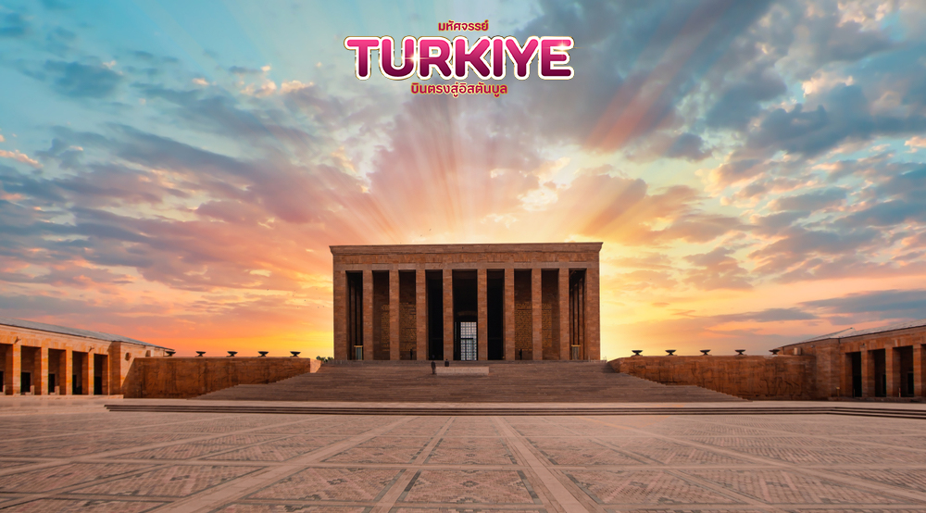
เดินทางสู่ เมืองอิสตันบูล (เดินทางประมาณ 5 ชั่วโมง) เป็นเมืองที่มีประชากรมากที่สุดในประเทศตุรเคีย ตั้งอยู่บริเวณช่องแคบบอสฟอรัส ซึ่งทำให้อิสตันบูลเป็นเมืองสำคัญเพียงเมืองเดียวในโลก ที่ตั้งอยู่ใน 2 ทวีป คือ ทวีปยุโรป (ฝั่ง Thrace ของบอสฟอรัส) และทวีปเอเชีย (ฝั่งอานาโตเลีย)
ค่ำ บริการอาหารเย็น ณ ร้านอาหาร
ที่พัก RAMADA RESORT HOTEL ระดับ 5 ดาว หรือเทียบเท่า มาตรฐานตุรเคีย เมืองอิสตันบูล
(โรงแรมที่ระบุในรายการทัวร์เป็นเพียงโรงแรมที่นำเสนอเบื้องต้นเท่านั้น ซึ่งอาจมีการเปลี่ยนแปลงแต่โรงแรมที่เข้าพักจะเป็นโรงแรมระดับเทียบเท่ากัน)
วันที่แปด เมืองอิสตัลบูล • นั่งกระเช้าสู่จุดชมวิว Pierre Loti Hill • ย่าน Balat • ตลาดสไปร์สบาร์ซาร์ • สนามบินอิสตัลบูล (เช้า/กลางวัน/-)

เช้า บริการอาหารเช้า ณ ห้องอาหารของโรงแรม
จากนั้น นำท่าน นั่งกระเช้าสู่จุดชมวิว (Pierre Lot Hill) ที่เมื่อมองออกไปจะเห็นวิวแม่น้ำอันสวยงามรวมถึงจะได้เห็นวิวทิวทัศน์มุมสูงของเมืองอิสตันบูลได้อย่างชัดเจน อีกทั้งยังมีร้านชาตุรเคีย ร้านขนมให้ท่านลิ้มลองและถ่ายรูปบรรยากาศรอบๆตามอัธยาศัย
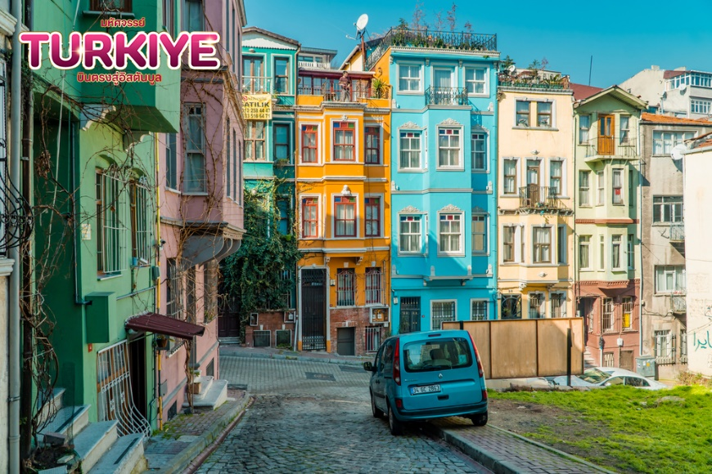
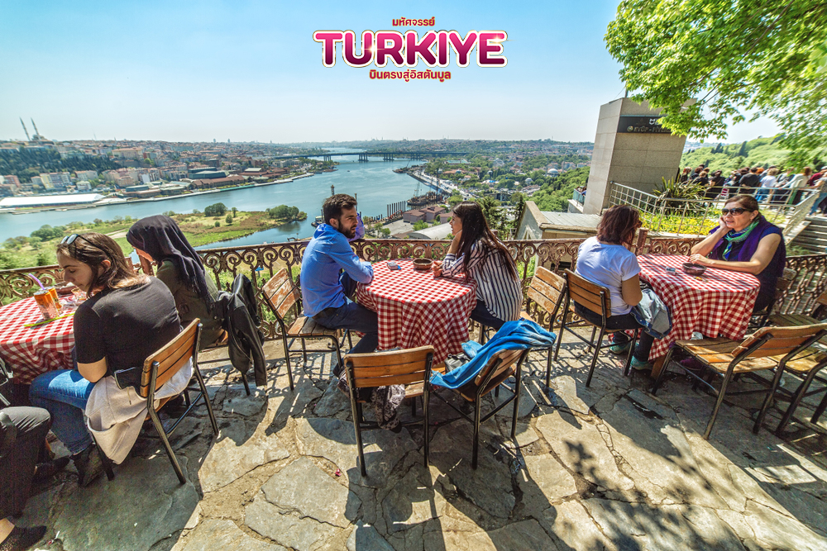
จากนั้น เพลิดเพลินย่าน บารัต(Balat) เมืองแห่งสีสันของอิสตันบูล สัมผัสบรรยากาศที่เต็มไปด้วยบ้าน เก่าแก่หลากหลายสีสัน ร้านคาเฟ่สุดชิคที่ให้ท่านได้ถ่ายรูปอาร์ตๆได้หลากหลายมุม รวมถึง ชมวิหาร สไตล์กรีก สุเหร่า โบสถ์ พิพิธภัณฑ์ Chora Museum จากนั้น เดินทางสู่ ตลาดสไปซ์บาซาร์ (Spice Bazaar) เป็นตลาดที่มีอายุเก่าแก่ยาวนาน ถึง 350 กว่าปี สินค้าที่ขายอันดับหนึ่ง ได้แก่ เครื่องเทศ ตามชื่อของตลาดสไปซ์ โดยแทบทุกร้านจะมีกระบะไม้วางเรียงกัน แต่ละกระบะจะบรรจุเครื่องเทศกลิ่นต่างๆ นอกจากเครื่องเทศแล้วยังมีสินค้าประเภท ถั่ว ชาผลไม้ รวมไปถึงผลไม้อบแห้ง น้ำผึ้งแท้ เป็นต้น ให้ท่านได้อิสระช้อปปิ้งตามอัธยาศัย
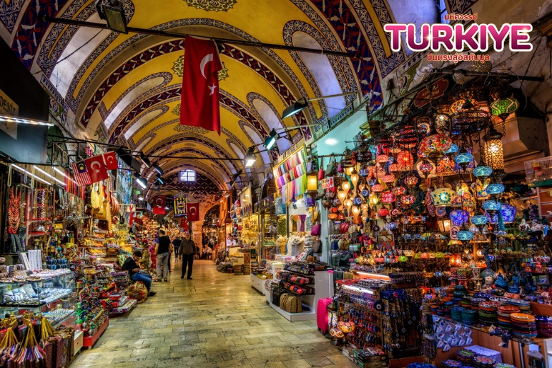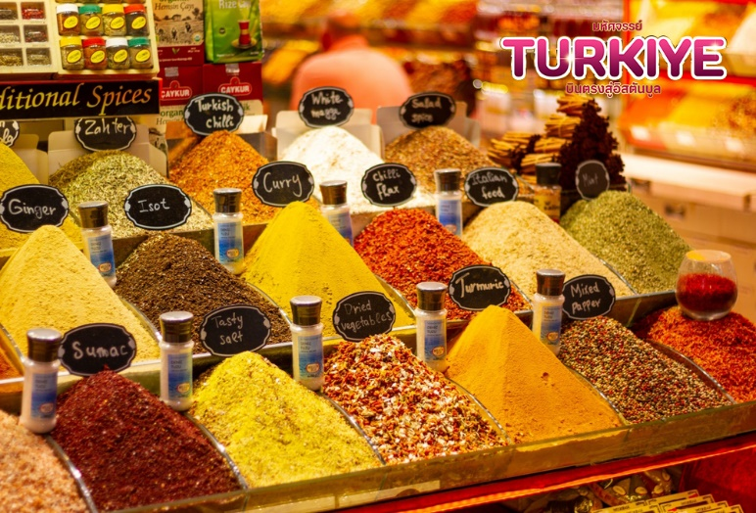
กลางวัน บริการอาหารกลางวัน ณ ร้านอาหาร พิเศษ!! เมนูซีฟู้ดสไตล์ตุรเคีย ณ GALATA BRIDGE
จากนั้น นำท่านเดินทางสู่ สนามบินอิสตันบูล ISTANBUL INTERNATIONAL AIRPORT
16.30 น. ออกเดินทางกลับกรุงเทพฯ โดยสายการบินไทย Thai Airways (TG) เที่ยวบินที่ TG 901
วันที่เก้า สุวรรณภูมิ กรุงเทพฯ

05.40 น. เดินทางถึงกรุงเทพฯ โดยสวัสดิภาพพร้อมความประทับใจมิรู้ลืม
************************************************
อัตราค่าบริการและเงื่อนไขรายการท่องเที่ยว
วันเดินทาง | ไฟท์บิน | จำนวน | ผู้ใหญ่ | เด็กไม่มีเตียง | พักดี่ยว
20 - 28 ก.ย. 67 | TG900 BKK-IST 23.35-05.35  TG901 IST-BKK 16.30-05.40 | 26+1 | 49,999 | 48,999 | 13,000

**ราคา INFANT (อายุไม่ถึง 2 ปี บริบูรณ์ ณ วันเดินทางกลับ) ท่านละ 20,000 บาท
อัตรานี้รวมรายการทัวร์และตั๋วเครื่องบินแล้ว**
ราคา JOINLAND หักค่าตั๋วเครื่องบินออกท่านละ 18,000 บาท
(กรุณาสอบถามเจ้าหน้าที่ก่อนทำการจอง)
อัตราค่าบริการนี้ไม่รวม ค่าทิปไกด์ท้องถิ่น, พนักงานขับรถ รวมทั้งทริป 80 USD/ท่าน

**โปรแกรมอาจมีการสลับสับเปลี่ยนหน้างานโดยคำนึงถึงประโยชน์ลูกค้าเป็นสำคัญ**

